Министерство образования и молодежной политики Свердловской области

ГАПОУ СО «Екатеринбургский колледж транспортного строительства»

Отчёт по программе «Практическое занятие 11 (3 задание), 12 (4 задание)»

Выполнил: Годовых.Е.Д

Группа: ПР-23

Преподаватель: Мирошниченко Г.В

2024

**Задание:**

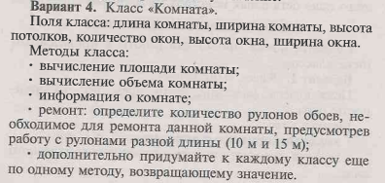

**Входные и выходные данные**

**Входные: numericUpDown1-7**

**Выходные: c, s, v, lengthh, widthhheightt, quantity_window, height_window, width_window.(room)**

**Листинг программы (если есть)**

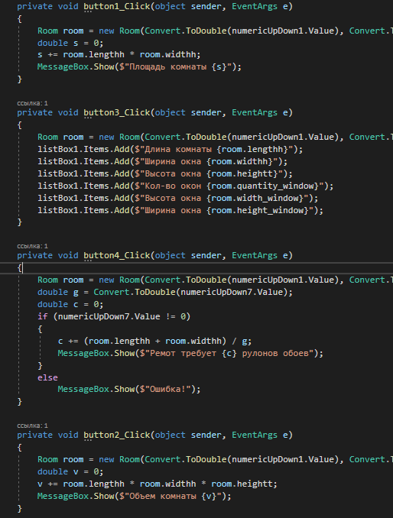

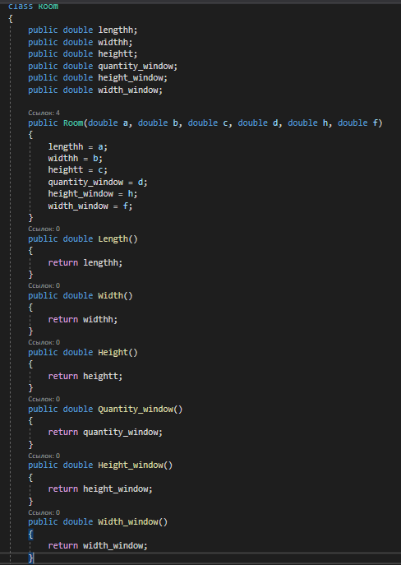

**Тестовые ситуации:**

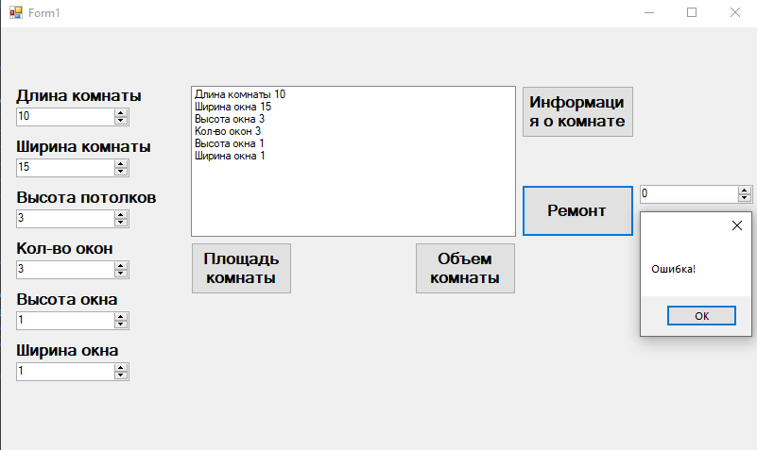

**Ввод числа 0.**

**Вывод:**

